Information zur richtigen Abrechnung der Wettkampfkosten/Projektkosten:
1) Abrechnungsvorlage verwenden. Download auf der KCG Website (Services->Downloads)
Zu beachten:
- jeweilige Positionsnummer in der Tabelle auf die Rechnung schreiben.
- jede Rechnung bekommt eine eigene Positionsnummer. Für Essen bei längeren Trainingslagern kann die Position Verpflegung z.B mehre Rechnungen beinhalten, dann bitte die dazugehörigen Rechnungen mit Positionsnummer+Buchstaben beschriften (1a, 1b…).
- der Betrag auf der Rechnung muss bis auf die Nachkommerstelle mit der Position der Tabelle übereinstimmen.
- alle Sportler:innen für die etwas bezahlt wurde oben bei SportlerInnen mit Vor- und Nachnamen eintragen.
- bei Rechnungen mit mehreren Beträgen den Abzurechnenden Betrag kennzeichen (einringeln, farblich hervorheben). Es sollte auf der Rechnung nur der Betrag steht der auch abgerechnet wird! (Privat und KCG ausgaben trennen!)
2) JEDE Ausgabe braucht einen Beleg (Rechnung). Wenn die Rechnung verloren gegangen ist braucht es einen Eigenbeleg, der statt der Rechnung beigelegt wird. Der Eigenbeleg soll nur eine Notlösung sein, falls eine Rechnung verloren geht. Vorlage für den Eigenbeleg auf der nächsten Seite.
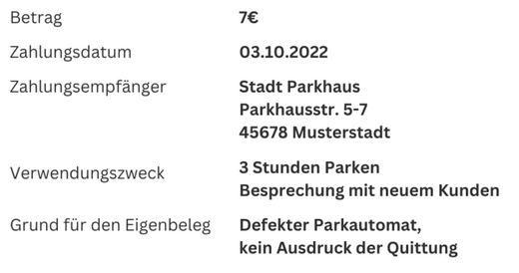
3) Unbedingt wenn vorhanden die Originalrechnungen Beilegen. Diese dann dem Kassier gesammelt mit der Abrechnungsvorlage zukommen lassen. Handelt es sich ausschließlich um online Rechnungen reicht es die Unterlagen gesammelt als EIN einziges .pdf Dokument per Mail zu schicken.
4) Reisekostenabrechnung: Als Position auf der Abrechnungsvorlage aufführen.
Fahrt Start und Ziel, km laut Google Maps, Durchschnittsverbrauch, Spritpreis
Fahrt Graz<->Wien, 400km, 7l/100km, 1,70€ Betrag: 47,60€
Rechenweg: gefahrene km/100 * Durchschnittsverbrauch * Spritpreis = Betrag
5) Rechnungen Ausland: Bei Verrechnungen von Belegen in ausländischen Währungen sind auf dem Beleg der Tagesumrechnungskurs und der entsprechende Eurobetrag anzugeben.
6) Bitte gebt euch Mühe die Aufstellung sauber und nachvollziehbar zu gestalten. Der Kassier tätigt im Jahr über ehrenamtlich 1000 Überweisungen. Es summiert sich auf, wenn man immer wieder Belege nachfordern muss oder nachfragen muss, weil etwas fehlt oder nicht nachvollziehbar ist.
Optimale vorgangsweise des Kassiers: Aufstellung und Belege werden kurz geprüft und dann wird überwiesen.
Danke für die Mitarbeit und die Entlastung eures Kassiers!
Eigenbeleg Pos. Nr:
Betrag in €
Empfänger
Verwendungszweck
Grund für Eigenbeleg
Vor-Nachname
Datum
Unterschrift oder Handysignatur

